1. Dado los siguientes diagramas relacionales (DED), se pide:

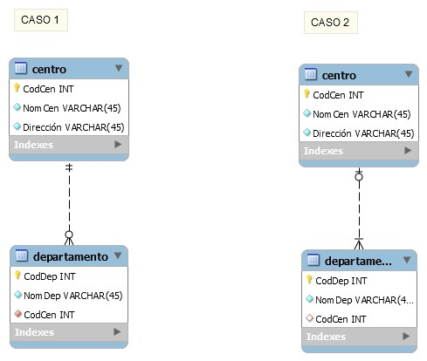

* 1. Explicar que significado tienen las cardinalidades mínimas y máximas en el tipo de correspondencia 1 a n para cada caso.

En el caso 1 la entidad centro puede tener mínimo 0 departamentos o un máximo de muchos departamentos, mientras que el departamento puede estar como mínimo y máximo en 1 solo centro.

En el caso 2, la entidad centro puede tener como mínimo 1 departamento o un máximo de muchos, mientras que la entidad departamento puede estar en un mínimo de 0 centros o en un máximo de 1.

* 1. Explica mediante un dibujo como podría ser el formulario de entrada para la tabla centro en cada diagrama.

En el caso 1: ya que el centro puede tener un mínimo de 0 departamentos.

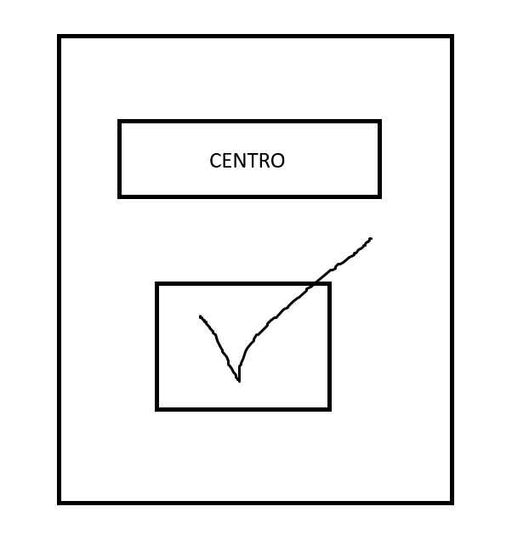

En el caso 2: ya que un departamento puede estar como mínimo en 0 centros

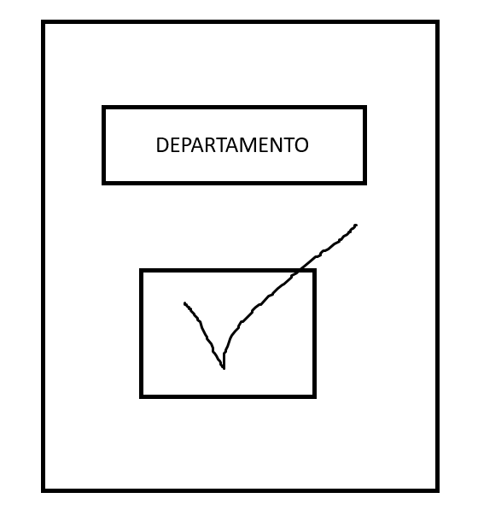

* 1. Rellena las tablas con datos de manera que se vea reflejada inequívocamente las cardinalidades mínimas y máximas para cada diagrama.

**CASO 1**

|  |  |  |
| --- | --- | --- |
| **CodCen** | **NomCen** | **Direccion** |
| 1 | IES ciudad jardín | Calle inventada 44 |
| 2 | IES universidad laboral | Calle inventada 908 |
| 3 | IES San calletano | Calle inventada 883 |

|  |  |  |
| --- | --- | --- |
| **CodDep** | **NomDep** | **CodCen** |
| 1 | Informática | 1 |
| 2 | Electrónica | 2 |
| 3 | Ingles | 1 |
| 4 | Matematicas | 1 |

**CASO 2**

|  |  |  |
| --- | --- | --- |
| **CodCen** | **NomCen** | **Direccion** |
| 1 | IES ciudad jardín | Calle inventada 44 |
| 2 | IES universidad laboral | Calle inventada 908 |
| 3 | IES San calletano | Calle inventada 883 |

|  |  |  |
| --- | --- | --- |
| **CodDep** | **NomDep** | **CodCen** |
| 1 | Informática | 1 |
| 2 | Electrónica | 2 |
| 3 | Ingles | 3 |
| 4 | Matemáticas | 3 |
| 5 | Frances | Null |

# I.E.S. CAMPANILLAS-PTA